Уведомление о подтвержденном содержании свинца в подводящей магистрали муниципальной системы водоснабжения
Одной из основных целей <название муниципальной системы водоснабжения (МСВ)> является забота о здоровье членов всех домохозяйств нашего сообщества. Это уведомление содержит важную информацию о вашей питьевой воде. Поделитесь этой информацией с другими людьми, которые пьют и/или готовят пищу, используя водопроводную воду в этом хозяйстве. Это могут быть не только люди, непосредственно обслуживаемые в этом хозяйстве, но и жильцы многоквартирных домов, пациенты домов престарелых, ученики школ, работники предприятий, а также родители детей, посещающих детские учреждения, находящиеся на территории хозяйства.

<Название МСВ> установила, что <участок или вся> водопроводная труба (называемая подводящей водопроводной магистралью), которая соединяет ваш <дом, здание или другое сооружение> с системой водоснабжения, изготовлена из свинца или его сплавов. Люди, проживающие в домах, подключенных к свинцовой подводящей магистрали, могут подвергаться повышенному риску воздействия свинца через питьевую воду.
<Приведенная ниже схема показывает типичную ситуацию для многих жилых домов, но не охватывает все возможные варианты. Операторы централизованного водоснабжения могут заменить или удалить схему.>

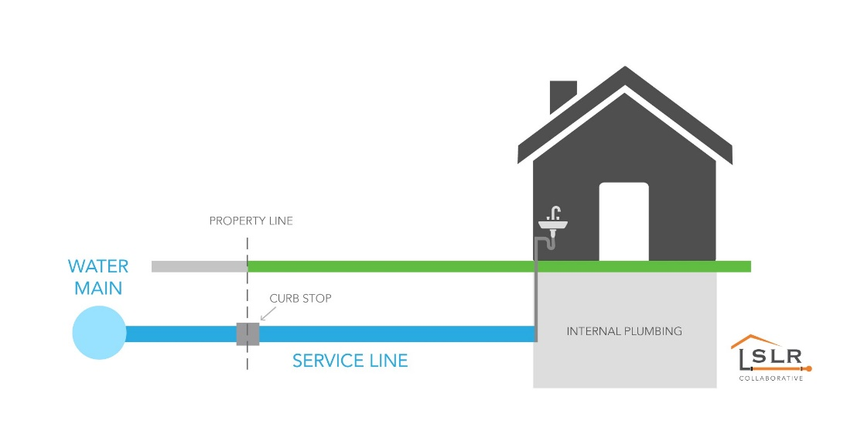
НАРУЖНЫЙ ВЕНТИЛЬ
ВНУТРЕННИЙ ВОДОПРОВОД
ГЛАВНЫЙ ВОДОПРОВОД
ГРАНИЦА ХОЗЯЙСТВА
ПОДВОДЯЩАЯ МАГИСТРАЛЬ

Влияние свинца на здоровье
Наличие свинца в питьевой воде может вызывать серьезные проблемы со здоровьем у людей всех возрастов. У младенцев и детей может наблюдаться снижение уровня интеллекта (IQ) и ухудшение концентрации внимания. Воздействие свинца может привести к возникновению новых проблем с обучением и поведением или усугубить уже существующие. Дети женщин, подвергшихся воздействию свинца до или во время беременности, могут иметь повышенный риск возникновения негативных последствий. У взрослых людей возрастает риск сердечно-сосудистых заболеваний, повышенного давления, а также проблем с почками и нервной системой. *
* Текст, выделенный курсивом, обязателен и не подлежит изменению.

Меры по снижению содержания свинца в питьевой воде
Ниже приведены рекомендуемые действия, которые можно предпринять, если вы обеспокоены возможным содержанием свинца в питьевой воде. Приведенный ниже список также включает источники дополнительной информации. Этот список не является исчерпывающим. Список не подразумевает, что все внесенные в него меры по снижению содержания свинца в питьевой воде одинаково эффективны.
Используйте фильтр надлежащим образом. Использование фильтра может снизить содержание свинца в питьевой воде. Если вы используете фильтр, убедитесь, что он сертифицирован для удаления свинца. Изучите прилагаемые к фильтру инструкции: в них вы узнаете, как устанавливать и обслуживать картриджи, а также ресурс и срок их годности. Использование фильтра после истечения срока или исчерпания ресурса службы снижает его эффективность в удалении свинца. Не пропускайте горячую воду через фильтр. Для получения дополнительной практической информации, а также рекомендаций относительно бытовых систем фильтрации воды посетите сайт Environmental Protection Agency (EPA, Агентство по охране окружающей среды) о фильтрах для снижения содержания свинца.
Очищайте аэратор крана. Регулярно снимайте и очищайте сетчатый фильтр крана (также известный как аэратор), так как в нем могут накапливаться осадок, мусор и частицы свинца. Уловленные аэратором частицы свинца со временем могут вновь высвобождаться в воду.
Используйте холодную воду. Не используйте горячую воду из-под крана для питья, приготовления пищи или детской смеси, так как свинец лучше растворяется в горячей воде. Кипячение воды не удаляет свинец.
<Регионы, подверженные засухам или испытывающие нехватку воды, могут исключить или откорректировать эту рекомендацию.> Спустите застоявшуюся в трубах воду. Чем дольше вода стояла в трубах, подающих ее в дом, тем больше в ней может быть свинца. Прежде чем пить водопроводную воду, промойте трубы, пустив воду через кран, приняв душ, постирав белье или воспользовавшись посудомоечной машиной. Время, необходимое для промывки труб, зависит от того, подключен ли дом к свинцовой подводящей водопроводной магистрали, ее длины и диаметра, а также количества сантехнических приборов в доме. [Опишите способ промывки труб, учитывающий местные особенности, либо вставьте следующую формулировку.] Жители могут получить рекомендации по длительности промывки труб с учетом характеристик системы водоснабжения в их сообществе, обратившись к нам по [номеру телефона и/или адресу электронной почты].
Узнайте, из какого материала изготовлена ваша подводящая магистраль. Обратитесь к нам по [номеру телефона и/или адресу электронной почты] или к лицензированному сантехнику, чтобы узнать, из каких материалов изготовлена труба, которая соединяет ваш дом с главным водопроводом (так называемая подводящая магистраль), — из свинца, оцинкованного или других материалов. [Для операторов централизованных систем водоснабжения, которые заменяют свинцовые подводящие магистрали, используйте следующий текст.] Чтобы узнать о том, что мы делаем для замены свинцовых подводящих магистралей, посетите [вебсайт] или свяжитесь с нами по [номеру телефона и/или адресу электронной почты]. Защитите себя от свинца: быстрая проверка на свинец (доступно на английском и испанском языках) — это пошаговое руководство от EPA по поиску свинцовых труб в доме.
Узнайте о строительных работах в вашем районе. Свяжитесь с нами по [номеру телефона и/или электронной почте], чтобы узнать о любых строительных или ремонтных работах, которые могут затронуть вашу подводящую магистраль. Строительные работы могут способствовать выделению большего количества свинца из свинцовой или оцинкованной подводящей магистрали.
Проверьте воду на наличие свинца. Свяжитесь со своей компанией водоснабжения (<укажите контактную информацию МСВ: номер телефона, адрес электронной почты и т. п.>), чтобы запросить проведение анализа и таким образом узнать о содержании свинца в питьевой воде. Вы также можете запросить проведение анализа на содержание свинца в питьевой воде, обратившись в сертифицированную лабораторию. Список сертифицированных лабораторий доступен здесь: <укажите, где можно найти этот список, или расскажите о вашей внутренней программе лабораторных исследований и их стоимости для клиентов>. Обратите внимание, что проба воды может не отражать всех источников свинца, если их несколько. Посетите основной информационный сайт EPA (на английском языке), чтобы узнать о возможных источниках свинца, включая подводящие магистрали, внутренние трубы и сантехнику.

Проверьте, есть ли у ребенка в организме свинец
Семейный врач или педиатр может провести анализ крови на свинец и предоставить информацию о его воздействии на здоровье. Департаменты здравоохранения штата, города или округа также могут предоставить информацию о том, как можно проверить здоровье ребенка, сдав анализ крови на свинец. Centers for Disease Control and Prevention (CDC, Центры по контролю и профилактике заболеваний) разработали рекомендации по ведению пациентов-детей с уровнем свинца в крови 3,5 микрограмма на децилитр (мкг/дл) или больше. Посетите основной информационный сайт EPA (на английском языке) для получения дополнительной информации и ссылок на сайт CDC.

Замена свинцовых подводящих водопроводных магистралей
<Вставьте информацию о программе замены свинцовых подводящих магистралей вашей системы водоснабжения, если применимо, или о других возможностях замены таких магистралей.>
Если вы планируете заменить принадлежащую вам трубу, ведущую от объекта недвижимости к подводящей магистрали, сообщите нам об этом (<укажите контактные данные МСВ: номер телефона, адрес электронной почты и т. п.>).
Чтобы узнать о возможности получить целевую финансовую помощь для владельцев недвижимости на замену свинцовых труб подводящей магистрали, свяжитесь с нами (<укажите контактные данные МСВ: номер телефона, адрес электронной почты и т. п.>).
Чтобы получить дополнительную информацию о методах снижения уровня свинца в питьевой воде и о влиянии свинца на здоровье, посетите сайт EPA о свинце (на английском языке).

Дополнительная информация
Дополнительную информацию можно найти на нашей веб-странице «Публикации и формы» (на английском языке).
Свяжитесь с нашим ближайшим региональным офисом с 8:00 до 17:00 с понедельника по пятницу.
Восточный регион, Spokane Valley: 509-329-2100.
Северо-западный регион, Kent: 253-395-6750.
Юго-западный регион, Tumwater: 360-236-3030.


Запросить этот документ в другом формате можно по номеру телефона 1-800-525-0127. Если вы страдаете нарушением слуха, обращайтесь по телефону 711 (Washington Relay) или по электронной почте doh.information@doh.wa.gov. Если вы нуждаетесь в переводе, звоните по номеру 1-800-525-0127.

Выдержка нормативных положений из Code of Federal Regulations Title 40 (CFR Title 40, Свод федеральных нормативных актов, раздел 40)

§ 141.85 (e) Уведомление о подтвержденном или вероятном содержании свинца в подводящей магистрали.
(1) Требования к уведомлению. Все операторы централизованных систем водоснабжения, в ведении которых имеются свинцовые и/или оцинкованные подводящие магистрали, требующие замены, а также такие, содержание свинца в которых не установлено, в соответствии с §141.84(а) должны предоставить соответствующее уведомление всем абонентам, подключенным к вышеупомянутым подводящим магистралям.
(2) Сроки уведомления. Оператор централизованной системы водоснабжения обязан предоставить первоначальное уведомление в течение 30 дней после завершения инвентаризации свинцовых подводящих магистралей, как этого требует §141.84, и ежегодно отправлять такие уведомления до замены всех свинцовых и оцинкованных подводящих магистралей, подлежащих замене, а также тех, содержание свинца в которых не было установлено. Операторы централизованных систем водоснабжения также обязаны предоставлять такое уведомление новым абонентам при подключении.
(3) Содержание
(i) Абоненты, подключенные к подводящей водопроводной магистрали с подтвержденным содержанием свинца. Уведомление должно содержать заявление о том, что абонент подключен к свинцовой водопроводной магистрали; разъяснения относительно воздействия свинца на здоровье в соответствии с требованиями пункта (a)(1)(ii) данного раздела; меры, которые могут предпринять абоненты для снижения содержания свинца в питьевой воде; информацию о возможных действиях по замене свинцового трубопровода; а также о программах по предоставлению финансовой помощи владельцам недвижимости для замены принадлежащего им участка свинцового трубопровода (трубы, ведущей от подводящей магистрали к объекту недвижимости) и заявление о том, что оператор централизованной системы водоснабжения обязуется заменить принадлежащий ему участок свинцового трубопровода (подводящую магистраль, с которой соединена труба, ведущая от объекта недвижимости) после того, как владелец недвижимости уведомит о замене принадлежащего ему вышеупомянутого участка свинцового трубопровода.
(ii) Абоненты, подключенные к оцинкованной подводящей водопроводной магистрали, подлежащей замене. Уведомление должно содержать заявление о том, что оцинкованная водопроводная магистраль, к которой подключен абонент, подлежит замене; разъяснения относительно воздействия свинца на здоровье; меры, которые могут предпринять потребители для снижения содержания свинца в питьевой воде; а также информацию о возможных действиях по замене подводящей магистрали.
(iii) Абоненты, подключенные к подводящей водопроводной магистрали с неустановленным содержанием свинца. Уведомление должно содержать заявление о том, что материалы, из которых изготовлена подводящая водопроводная магистраль, к которой подключен абонент, не были установлены, из чего следует, что она может содержать свинец; разъяснения относительно воздействия свинца на здоровье в соответствии с требованиями пункта (a)(1)(ii) данного раздела; меры, которые могут предпринять абоненты для снижения содержания свинца в питьевой воде; а также информацию о возможных способах установить материалы, из которых изготовлена подводящая магистраль.
(4) Доставка уведомлений. Обязательное уведомление для абонентов, подключенных к свинцовым или оцинкованным подводящим водопроводным магистралям, требующим замены, а также тем, содержание свинца в которых не было установлено, должно доставляться почтой или любым другим методом, утвержденным администрацией штата.

